ANSIRO TOUR – PETROŞANI – ROMANIA
Str. Mihai Viteazul, Nr.3, Cod 332014
Tel / Fax: +40-254-506047
Email:ansirotourpetrosani2007@yahoo.com
Site:www.ansiro.ro
Cont: RO64RNCB0165118804250002 EURO; RO91RNCB0165118804250001 LEI
PACHET TURISTIC HUNEDOARA – GORJ

Ziua 1 - Ora 06.00 Primire turişti gară Petroşani , Transport şi cazare Cabana Popasul Haiducilor , sau similar ,Servire mic dejun l , Servire masa prânz , Vizitare împrejurimi , Servire cină la Cabana Popasul Haiducilor , Program de cabana.

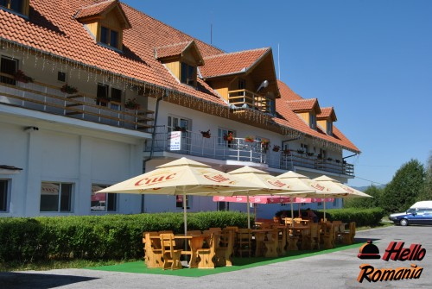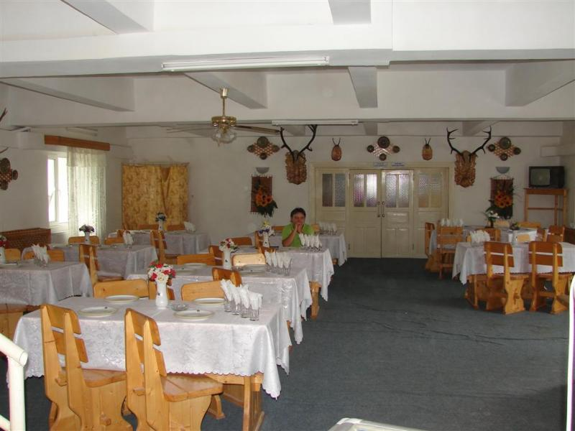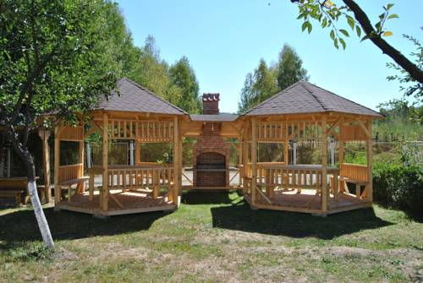
Cabana Popasul Haiducilor
Ziua 2 - Servire mic dejun . Deplasare spre Sarmizegetusa cu vizitare Biserica Densuş, Mănăstirea , Prislop şi Cetatea Sarmizegetusa

Manastirea Prislop
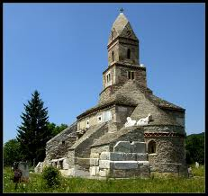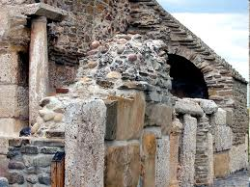
Biserica Densuş – ridicată din piatră, în secolul XIII
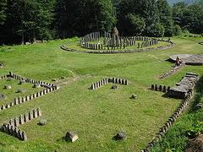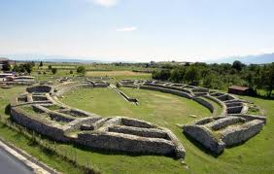
Cetatea Sarmizegetusa

- Servirea prânzului la Pensiunea Sarmis , Deplasare Haţeg cu vizitarea Mănăstirii de la Colţ şi a Castelului din Carpaţi zona Râuşor Deplasare Petroşani – , Servirea cinei la Cabana Popasul Haiducilor , Program cabană
Ziua 3 - Servire mic dejun Deplasare Petroşani şi vizitare Muzeul Mineritului

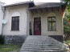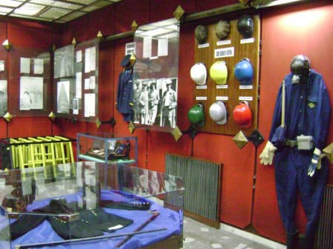
Muzeul Mineritului Petroşani
- Vizitare Peştera Boli , Cheile Jieţului sau Cabana Rusu
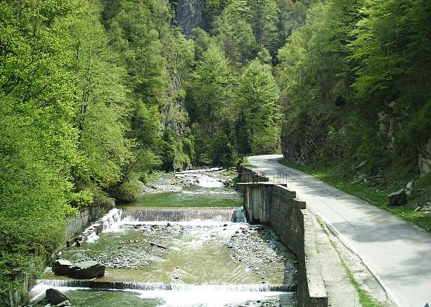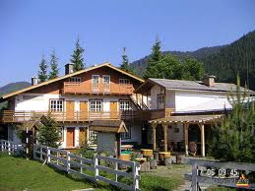
Cheile Jieţului şi Cabana Groapa Seacă

- Revenire Cabana , Servirea mesei de prânz Drumeţii împrejurimi Masa festivă şi foc de tabară

Ziua 4 - Servirea micului dejun Deplasare spre Tg Jiu cu vizitarea Muzeului Satului de la Curtişoara Vizitarea Complexului Brâncuşi din Tg Jiu
Coloana Infinitului, Poarta Sărutului şi Aleea Scaunelor

- Deplasare Tismana – Vila Ursu Cazare Vila Ursu şi servirea prânzului

Vizitare Mănăstire Tismana
- Relaxare Vila Ursu , Servirea cinei la Vila Ursu , Program vilă
Ziua 5 - Servirea micului dejun la Vila Ursu Deplasare Horezu cu vizitarea Baia de Fier, Băile Săcelu, Mănăstirea Polovragi şi Peştera Polovragi, Mănăstirea Horezu
Mănăstirea Polovragi
Peştera Polovragi

- Servirea mesei de prânz la Pensiunea Cheile Olteţului Polovragi Deplasare spre Tismana – Vila Ursu , Servirea cinei la Vila Ursu
Ziua 6 - Servirea micului dejun la Vila Ursu Deplasare Baia de Arama – Padeş , Vizitare Peştera Ponoare
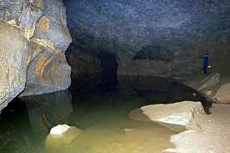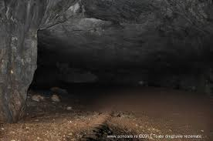

- Deplasare Tismana – Vila Ursu , Servirea prânzului la Vila Ursu , Vizitare împrejurimi Vila Ursu Masa festivă, degustări de vinuri in cramă

Ziua 7 - Mic dejun la Vila Ursu Deplasare Tg Jiu , Vizitare oraş Tg Jiu Servire prânz in Tg Jiu – Restaurant Gorju Deplasare gară – Îmbarcare tren spre Bucureşti

Cabana Popasul Haiducilor 2*- Cazare in camera dubla.
Vila Ursu***- Cazare camere 2, 3 şi 4 paturi
Transportul se va asigura cu microbuz tip Mercedes-Benz – 17 locuri, circuitul
cuprinzând peste 840 km. Preţurile au fost calculate pentru un grup de 15 persoane.
TOTAL: 1020 lei/pers.
225 euro/pers.
Intrari in datele : 18.05, 15.06, 29.06, 13.07, 27.07, 10.08, 24.08, 07.09, 21.09, 05.10.2014 Tariful include:
- transport cu microbuz 17 locuri Mercedes - Benz
- 6 nopti cazare în hoteluri şi pensiuni de 2 şi 3 stele
- pensiune completă
- însoţitor
Tariful nu include:
- intrările la diferite obiective turistice care se achită la faţa locului
Pensiunea completă în acest pachet este de minim 35 lei/zi/pers cu posibilitatea
solicitării unui barem mai mare la masă.
În preţ nu sunt incluse intrările la diferite obiective turistice care se achită la faţa locului.
(Sarmizegetusa – 3 lei/1,5 lei – adulţi/elevi, studenţi; Muzeul Mineritului – 2 lei/1 lei)

TARIFELE PREZENTATE SUNT NETE

